MANUAL DE INICIALIZAÇÃO

SISCOFI
SISTEMA DE CONTROLE DE FILAS

OBS.: Antes de utilizar esse manual, certifique-se que o sistema já foi completamente instalado e que todos os dispositivos foram ligados ao computador.

- Passo a passo da inicialização:

- Primeiramente é necessário verificar se o Tomcat está rodando. Para fazer isso, digite no seu browser o endereço localhost:8080. A seguinte página deverá aparecer:

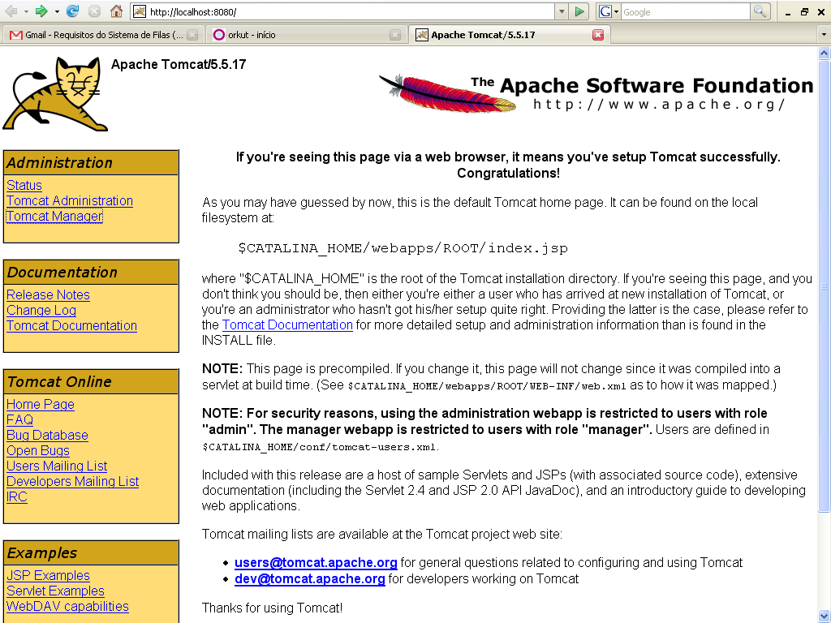

- Em seguida coloca-se o endereço localhost:8080/siscofi no browser para acessar a aplicação. A seguinte tela deverá aparecer:

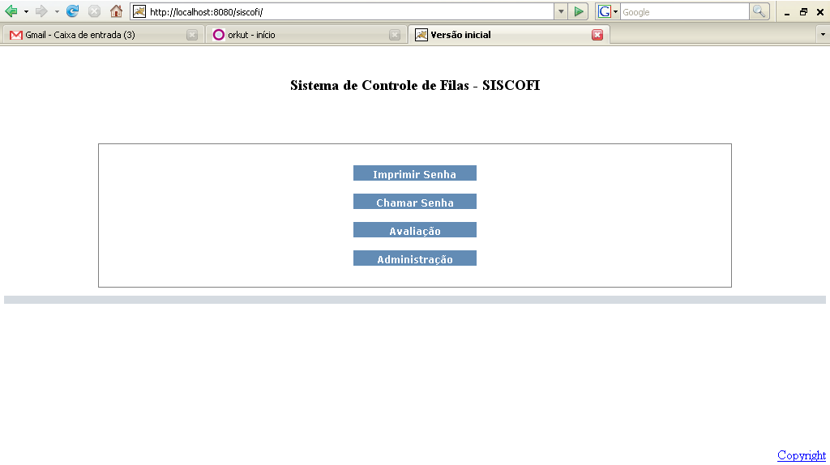
- Clica-se em “Administração”, será pedido o login e a senha do administrador. Estes são os mesmos do Tomcat. Logo em seguida a página de administração do sistema é exibida:
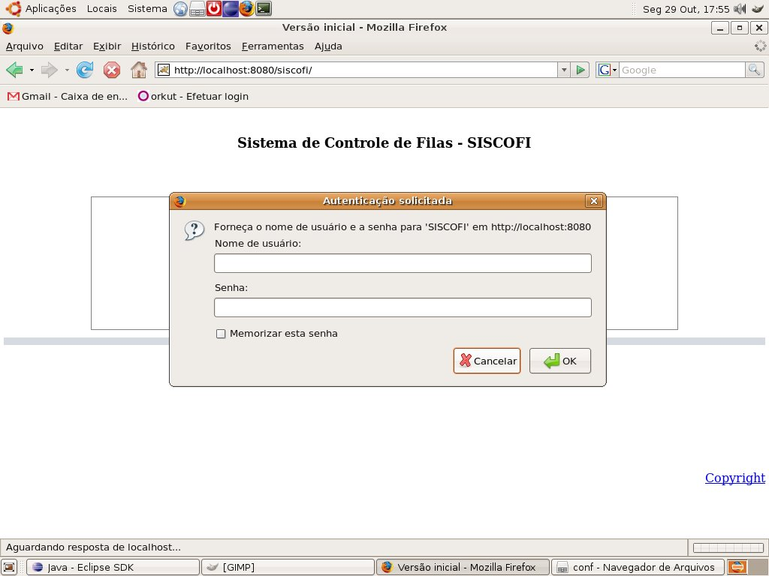

- Clique no botão “Iniciar Sistema”. O sistema está inicializado e pronto para ser usado. Se o sistema ainda não foi finalizado, será emitida uma mensagem informando que o mesmo ainda não foi finalizado, sendo portanto necessário que o faça.

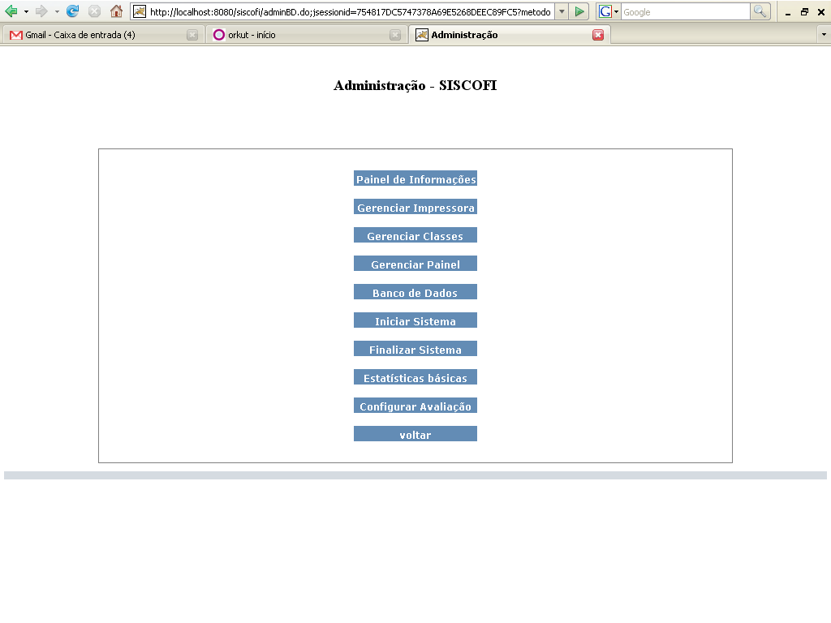
- Para exibir o painel clique no botão “Painel de Informações”. O painel vai abrir em uma nova janela. Arraste a mesma para a direita até aparecer na televisão. Em seguida pressione a tecla “F11” para exibir o painel em tela cheia.

